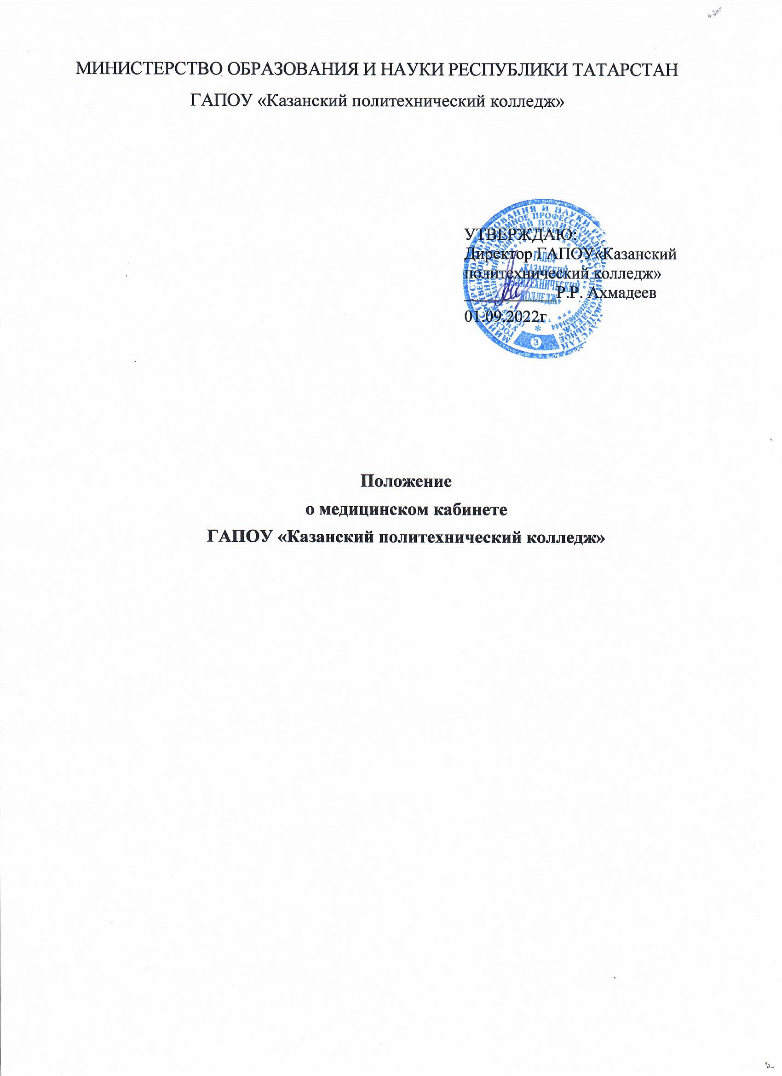

1.Основные положения

1.1. Медицинский кабинет является структурным подразделением ГАПОУ «Казанскийполитехничексий колледж» (далее - Колледж). Положение о медицинском кабинете Колледжа разработано на основании Федерального закона от 29.12.2012 г. № 273-ФЗ «Об образовании в Российской Федерации», Устава Колледжа в целях организации эффективного медицинского обеспечения обучающихся, а также работников, направленного на предупреждение и снижение их заболеваемости, профилактику здорового образа жизни.
1.2 Лицензия на проведение медицинской деятельности № ЛО-16-01 -006953 от 26 июня 2018 года.
1.3. Медицинский кабинет является структурным подразделением Колледжа.
1.4. Настоящее Положение вступает в силу с даты его утверждения приказом директора Колледжа и действует до его отмены.
1.5. Изменения и дополнения к настоящему Положению утверждаются приказом директора Колледжа.

2.Основные задачи и виды деятельности медицинского кабинета
2.1 Основными задачами медицинского кабинета являются:
- организации и осуществление эффективного медицинского обеспечения обучающихся и работников Колледжа;
- сохранение, укрепление и профилактика здоровья обучающихся и работников Колледжа, снижение их заболеваемости, приобщение их к здоровому образу жизни;
- осуществление контроля, выполнения санитарно - гигиенических норм и правил;
- ведение необходимой учетно - отчётной медицинской документации.
2.2. С целью выполнения поставленных задач работу в медицинском кабинете Организует медицинский работник, который осуществляет:
- участие в контроле за соблюдением санитарно-гигиенических требований к условиям и организации воспитания и обучения, в том числе питания, физического воспитания в Колледже;
- оказание обучающимся первичной медико-санитарной помощи;
- направление обучающихся при наличии медицинских показаний в медицинскую организацию;
- организацию и проведение работы по иммунопрофилактике в Колледже;
- организацию и проведение противоэпидемических и профилактических мероприятий по предупреждению распространения инфекционных и паразитарных заболеваний;
- анализ данных, полученных из медицинских справок обучающихся, с целью контроля за состоянием здоровья обучающихся
- проведение санитарно-гигиенической просветительной работы среди обучающихся, их родителей (законных представителей) и педагогов по вопросам профилактики заболеваний и формированию здорового образа жизни;
- организацию прохождения периодических ежегодных медицинских осмотров работников Колледжа;
- организация на проведение предрейсовых осмотров водителей Колледжа;
- своевременно пополняет медикаментами, перевязочным материалом, одноразовыми инструментами, дезинфицирующими средствами; осуществляет контроль их сроков годности и списания;
- принимает участие в составе бракеражной комиссии Колледжа в контроле качества организации питания;
- взаимодействует с территориальными органами здравоохранения по вопросам профилактики среди обучающихся и работников Колледжа.
2.3. Права, обязанности и ответственность медицинского работника медицинского кабинета определяются утверждённой должностной инструкцией.

3. Документация медицинского кабинета
3.1. Медицинский работник Колледжа своевременно и правильно ведёт следующую медицинскую документацию:
- медицинские карты обучающихся;
- журнал амбулаторного приёма обучающихся и работников Колледжа;
- журнал генеральной уборки медицинского кабинета;
- журнал генеральной уборки процедурного кабинета;
- журнал учёта работы бактерицидной лампы;
- журнал учёта работы гигрометра;
- журнал предрейсовых осмотров водителей;
- журнал учёта замены питьевой воды;
- журнал санитарно-просветительской работы.

